第一步. 先安装运行的环境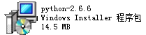 安装的时候所有设置都是默认的.

第二步.将脚本文件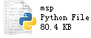 与零散的文件放置在同一路径下.
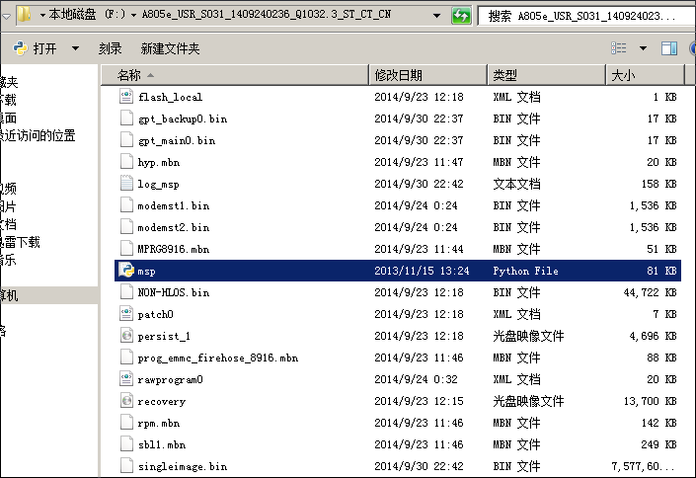

第三部.点击 运行 输入：CMD
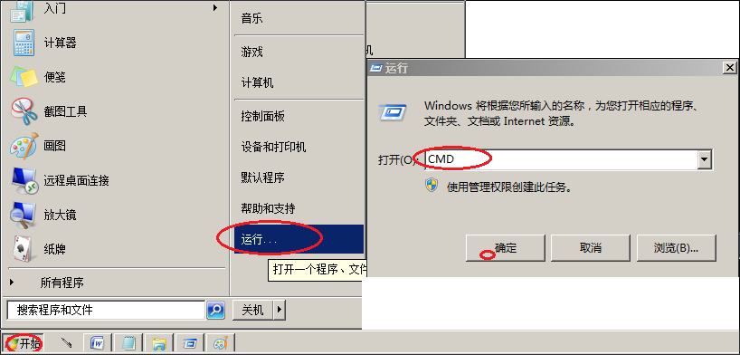
第四步：输入命令，开始合并（如下图描述） msp.py -r rawprogram0.xml -p patch0.xml -d xxxxxxx
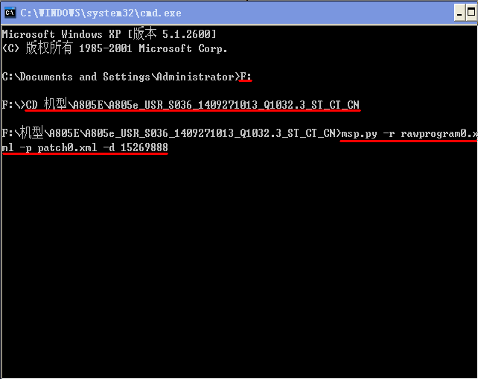
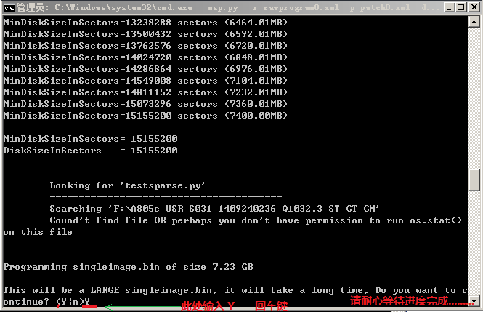
第五步：如出现下图信息表示合并成功， 如出现ERROR表示不成功 . 合并好的文件会跟零散文件在同一个路径文件名称为：. (如8G的芯片大小因该在7.28G左右)
